

УПРАВЛІННЯ ОСВІТИ

ВИКОНАВЧОГО КОМІТЕТУ ОРДЖОНІКІДЗЕВСЬКОЇ МІСЬКОЇ РАДИ

**Н А К А З**

03 листопада 2014р. м. Орджонікідзе № 241

Про видачу документів про освіту випускникам

загальноосвітніх навчальних закладів міста 2015 року

Згідно з постановою Кабінету Міністрів України від 12 листопада 1997 року за № 1260 «Про документи про освіту та вчені звання» (зі змінами) , відповідно до Порядку замовленнядокументів про освіту державного зразка, видачі та обліку їх карток, затвердженого наказом Міністерства освіти і науки України від 10.12.2003 року за № 811 (у редакціїнаказу Міністерства освіти і науки України від 13.08.2007 року за № 737) та зареєстрованого в Міністерстві юстиції України01.10.2007 року за №1129/14396, на виконання наказу головного управління освіти і науки Дніпропетровської облдержадміністрації від 31 липня 2009 року за № 615 «Щодо документів про освіту» з метою забезпечення якісного замовлення, видачі та обліку документів про освіту державного зразка випускникам загальноосвітніх навчальних закладів міста 2015 року

НАКАЗУЮ:

1. Призначити відповідальною від управління освіти виконавчого комітету Орджонікідзевської міської ради за збір інформації, замовлення, отримання, видачу та статистичний облік документів про освіту, виготовлених на основі фотокомп’ютерних технологій, заступника начальника управління освіти В.В.Коваль.

2. Призначити відповідальною від управління освіти виконавчого комітету Орджонікідзевської міської ради за бухгалтерський облік документів про освіту заступника головного бухгалтера централізованої бухгалтерії Л.В.Корж.

3. Керівникам загальноосвітніх навчальних закладів:

3.1.Організувати своєчасне і якісне формування списків випускників закладу, подання до міського управління освіти замовлення на документи про освіту в алфавітному порядку, заповнення анкети випускниками загальноосвітніх навчальних закладів власноручно, розбірливо, друкованими літерами, а також – надання персональної згоди на збір та обробку персональних даних .

До 14.11.2014 року.

3.2.При оформленні замовлень, керуватися заявами батьків, ксерокопіями паспортів випускників (у разі їх відсутності - ксерокопіями документів батьків).

3.3.Підготувати дані про дітей-сиріт і подати до міського управління освіти відповідний список.

До 14.11.201 року.

3.4. При замовленні дублікатів / виправлень/ документів про освіту проводити платежі за виготовлення бланка документа про освіту – до комунального позашкільного навчального закладу «Дніпропетровський обласний центр науково-технічної творчості та інформаційних технологій учнівської молоді» згідно з кошторисом на рахунок 35421201052359в ГУДКУ у Дніпропетровській області, м. Дніпропетровськ, МФО 805012, код 02139952 з приписом на платіжних документах призначення «за документи про освіту» та прізвища випускника, якому замовляється дублікат або виправлення документа.

4. Відповідальній В.В.Коваль:

4.1.Провести інструктивну нараду з директорами шкіл щодо порядку замовлення документів про освіту випускникам 2015 року.

До 05.11.2014 року.

4.2.Підготувати узагальнене замовлення на документи про освіту в розрізі кожної школи і подати з супроводжуючими документами до комунального позашкільного навчального закладу «Дніпропетровський обласний центр науково-технічної творчості та інформаційних технологій учнівської молоді».

До 21.11.2014 року.

5. Головному бухгалтеру централізованої бухгалтерії управління освіти Н.П. Яровій:

5.1.Провести розрахунки по підготовці бази даних по кожній школі міста виключно за рахунок коштів спеціального фонду.

5.2.Здійснити перерахування коштів на рахунок КПНЗ «Дніпропетровський обласний центр науково-технічної творчості та інформаційних технологій учнівської молоді» згідно з укладеною угодою.

5.3.Забезпечити оприбуткування та списання документів про освіту, бухгалтерський облік документів про освіту відповідно чинного законодавства.

6.Розмістити даний наказ на сайтіуправління освіти виконавчого комітету Орджонікідзевської міської ради.

І.М.Охота.

7.Покласти контроль за виконанням даного наказу на заступника начальника управління освіти В.В.Коваль.

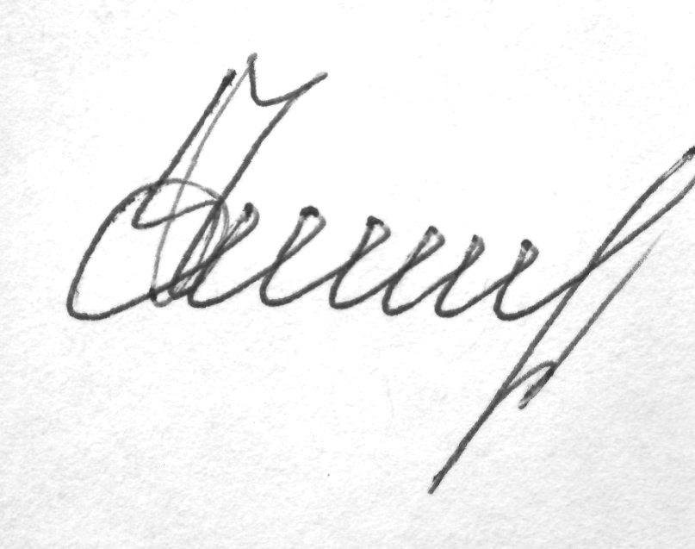

Начальник управління освіти Г.П.Рубаха

З наказом ознайомлені : _______________В.В.Коваль

________________ Н.П.Ярова

________________ Л.В.Корж